Chauffe-gamelles
(EL-CG-001)
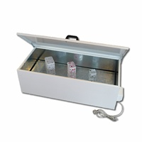

Description :
Pour 20/30 gamelles
Grande surface de chauffe par éléments résistants blindés.
Les gamelles sont directement en contact avec le plateau de chauffage.
L'appareil, rempli de gamelles, est mis sous tension une heure avant le repas.
Les aliments sont portés à température convenable sans être desséchés ni humidifiés, ce qui évite tout entartrage et tout entretien.
Température régulée par thermostat incorporé.
Parois calorifugées, plateau galvanisé, revêtement laqué cuit au four infrarouge.
Thermostat de 30° à 100°C.
AC 230V, 50-60hz.
Norme CE.
Dimensions:
Hauteur : 18.5 cm
Largeur : 88,5 cm
Profondeur : 40.5 cm

